**Hướng dẫn ban đầu để đến với Freeletics**

1. **Freeletics là gì?**

Là một kế hoạch tập luyện với cường độ cao. Để hiểu thêm về nó thì tải PDF về đọc.

Xem thêm: <https://www.facebook.com/notes/freeletics-hanoi/gi%E1%BB%9Bi-thi%E1%BB%87u-v%E1%BB%81-freeletics/1650403848522637>

Hoặc: https://www.freeletics.com/en

1. **Chuẩn bị:**

Tải các thứ về theo link:

1: Hướng dẫn và lịch:

* Fshare: <https://www.fshare.vn/file/ZXHCWDQB4EC9>
* Hoặc Mega: https://mega.co.nz/#!IRwn2DLA!0pcR1P05rEnmtdkmKEhpqN1fXgDcE_gl8b8camR4Dok

2: Link tải ứng dụng cho máy Android (đã root): <http://9androidapps.com/freeletics-pro-fitness-v1-4-4-apk/>

3: Link tải ứng dụng cho iOS (đã Jailbreak):

<http://www.fshare.vn/file/REFNRJ6WU8AF>

*Ngoài ra cần xà đơn ở một số bài tập.*

1. **Bắt đầu:**

Tải hướng dẫn về sẽ ra 2 thư mục tương ứng từ 2 link là Freeletics guide: các hướng dẫn, và Freeletics plan: các lịch.

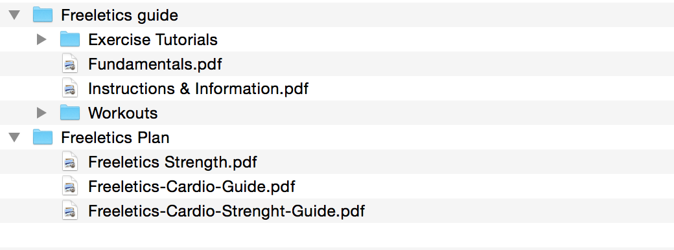

*Các file trong thư mục đã giải nén*

1. **Về Freeletics guide:**

* Exercise tutorials: video các động tác.
* Fundamental, instruction: đọc để hiểu thêm về Freeletics, một số lưu ý khi tập.
* Workouts: các bài tập dạng ảnh.

1. **Về Freeletics plan:**

*Nhìn chung 3 lịch này có phần mở đầu giống nhau, giới thiệu các kiểu nên mở file ra có phần nào tiếng Đức thì mở file khác tìm tiếng Anh đọc.*

Phần lịch thì có 15 tuần, mỗi file có lịch trình khác nhau:

* **Cardio**: lịch trình 15 tuần đốt mỡ.
* **Strength**: lịch trình 15 tuần nâng cao thể lực và tăng cơ.
* **Cardio & Strength**: có tác dụng của cả 2 tuy nhiên mức độ hiệu quả kém hơn là tập riêng từng thứ.

***Như vậy, chỉ cần có đủ các file trên là có thể tập được, không nhất thiết phải có app trên điện thoại. Tuy nhiên, có app sẽ giúp dễ nhớ bài, dễ theo dõi sự tiến bộ.***

1. **Tập luyện:**

Các bài tập giúp tang thể lực rõ rệt nhưng kết quả giảm cân, tăng cơ hiệu quả đến mức nào một phần lớn ở chế độ ăn uống của an hem. File chế độ ăn uống chưa tải được :v Các hạ lên mạng tự tìm lịch ăn uống cho phù hợp nhé.

Tuỳ thể trạng của mình mà chọn 1 lịch cho phù hợp.

Lịch chia 15 tuần. Mỗi tuần gồm các sessions, 1 session chính là 1 ngày trong tuần. Bạn cần tập đủ các session trong 1 tuần, có thể cách ngày – đọc các pdf hướng dẫn để hiểu thêm. Nên cố gắng đạt 80% trở lên của mỗi session.

Bắt đầu đi tập thì nhìn trong file PDF xem hôm nay cần tập workouts nào. Rồi xem workouts đó có những động tác nào >>> đối chiếu với các video hướng dẫn trong thư mục tutorials để biết >>> OK ra sân và quẩy.

*Dùng app thì nó sẽ liệt kê các workout kèm video luôn.*

*Dùng website để tập:* [*https://www.facebook.com/freeleticshanoi/photos/a.1649664565263232.1073741828.1649630138600008/1654914358071586/?type=1&theater*](https://www.facebook.com/freeleticshanoi/photos/a.1649664565263232.1073741828.1649630138600008/1654914358071586/?type=1&theater)

1. **Động lực tập luyện và theo dõi tiến bộ:**

Trang chủ của Freeletics: <https://www.freeletics.com>

Nó có thêm Facebook và Insta, follow luôn để xem lấy cảm hứng.

Video trên youtube cứ sợt Freeletics là ra :v hay lắm.

Nên chụp ảnh cơ thể mình lúc mới bắt đầu, 1 đến 2 tuần thì lại chụp một phát.

Tập xong chia sẻ cảm xúc, thời gian hoàn thành bài tập lên group với anh em. Cần gì cứ hỏi :v

Tạm thời khá đủ nhỉ. Chúc anh em tập luyện chăm chỉ.

Group: <https://www.facebook.com/groups/groupfreeleticshanoi/>

Fanpage: <https://www.facebook.com/freeleticshanoi>

**No excuses!**